htpp://vzrti.ru

e-mail: [vzrti@mail.ru](mailto:vzrti@mail.ru)

тел.: 8-800-222-49-59



**Резиновая смесь ВЗ-1-3**

**Цвет:** черный

**Назначение**: формовые и шприцованные резиновые детали ограниченно подвижных и неподвижных соединений.

**Гарантийный срок хранения**: 3 месяца.

**Температура эксплуатации:** от -40 °С … до +130 °С, кратковременно +150°С

**Рабочая среда:** воздух, топлива, масла, смазки

**Технологические свойства:** формуется, в т.ч. **литьем**, шприцуется под заготовку.

Физико-механические показатели резиновой смеси

|  |  |
| --- | --- |
| Показатель | Значение |
| Твердость, Шор А | 70-80 |
| Условная прочность при растяжении, Мпа, не менее | 20 |
| Относительное удлинение при разрыве, %, , не менее | 350 |
| Температура хрупкости, °С, не выше | -35 |
| Относительная остаточная деформация сжатия на 20% в воздухе при t=100°С в течение 24ч, %, не более | 35 |
| Изменение относительного удлинения после старения в воздухе при t=100°С в течение 72ч, % | От -50 до 0 |
| Изменение массы при воздействии СЖР-1 в течение 24ч при температуре (23±3)°С, %, не более | 3 |

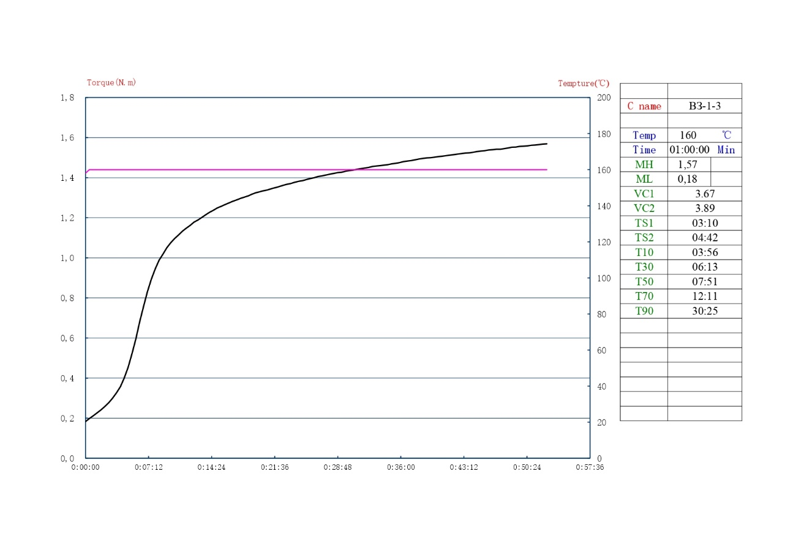

Вулканизационная кривая резиновой смеси ВЗ-1-3